Конспект интегрированного занятия

во второй младшей группе «Пчела»

Подготовила: воспитатель Груздева О. И.
Цель : закрепить знания детей о пчеле, о геометрических фигурах.
Задачи:
Образовательные:
- закреплять знания о пчелах;
- закреплять знания о геометрических фигурах и цвете;
- совершенствовать умения детей наклеивать детали;
- работать над произношение звука [Ж].
Развивающие:
- развивать внимание;
- развивать память;
- развивать мелкую моторику.
Воспитательные:
- воспитывать интерес к природе, аккуратность.
Оборудование:
- игрушка (картинка) пчела;
- слайды с ульем, пчелой на цветке;
- листы с шаблонами пчелок на каждого ребенка;
-набор уже вырезанных деталей, которые будут наклеиваться, для каждого ребенка.

Ход занятия.
- Посмотри, кто прилетел к нам! Кто это? (пчела).
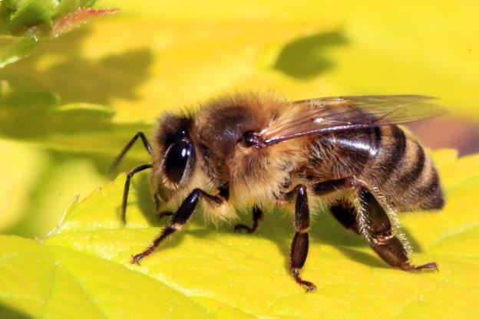
- Скажите, что есть у пчелки?
Указывая на части тела – лапки, голова, крылья, тельце.
- Какого цвета тельце?
Оно полосатое. Желтое и черное.
- Какого цвета крылышки? (прозрачные)
- Какого цвета лапки? (черные)
- какого цвета голова у пчелы? (черная)
- Ребята, послушайте, стихотворение про пчелу?

Только вишня расцвела,
Прилетела в сад пчела!
Я давно за ней слежу,
Ищет мед она: жу-жу!

- Кто знает, что ищет пчелка в саду?
Показать слайд «пчела на цветке»
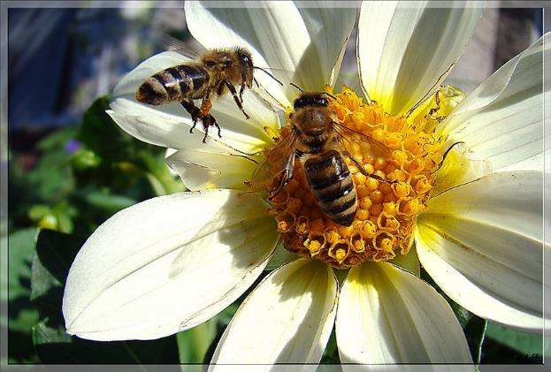
- Она ищет цветы, в которых собирает нектар, который превращает в мед. А еще, когда пчела собирает нектар, на брюшко и лапки цепляется пыльца растений, которые она переносит с одного цветка на другой, тем самым опыляет их. Благодаря опылению на растениях появляются ягоды и плоды.
-Пчелы очень трудолюбивые.

Физкультминутка «Трудолюбивая пчелка»
Пчелка трудится весь день
(Руками рисовать перед собой круг)
И работать ей не лень.
(Покачивание указательными пальцами в знак отрицания)
От цветка летит к цветку,
(Ритмичные взмахи руками)
Клеит на брюшко пыльцу.
(Круговые движения ладонью по животу)
Хоботком нектар сосет,
(Вытянуть руку вперед, затем вниз, наклониться)
За день много соберет.
(«Раскрыть» перед собой все пальцы)
Унесет нектар тот в улей
(Изображают полет)
И назад вернется пулей.
(Резко выбросит руку с вытянутым указательным пальцем вперед)
В сотах утрамбует мед,
(Топанье ногами)
Скоро ведь зима придет.
(Поеживание)
Будет пчелкам чем питаться. (Имитация движения ложкой)
Надо летом им стараться.
(Имитация накладывания меда в соты)

- А кто знает, где живут пчелы?
Пчелки живут в улье. Показать слайд «улей».

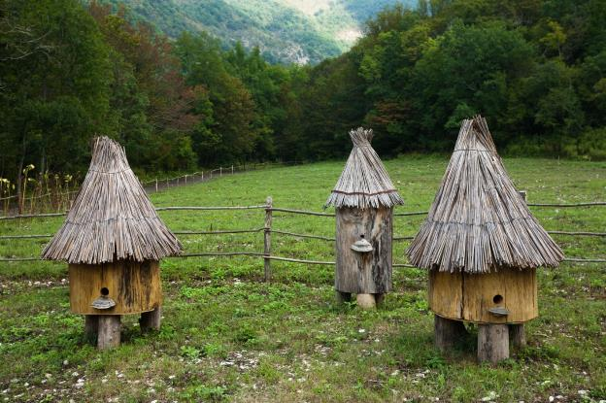

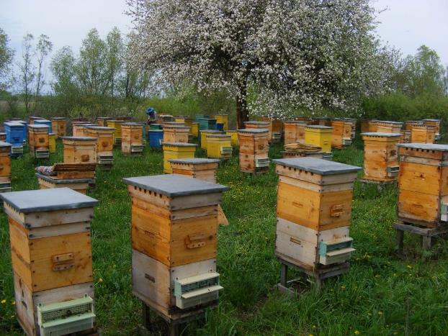
-Посмотрите, улей у нас есть, а жильцов в нем нет. Давайте сделаем жильцов для нашего улья.
Раздать детям шаблоны.
-Посмотрите на детали черного цвета.
-Найдите круг. Какая часть пчелы имеет круглую форму?
Голова.
- Приклеиваем круг на то место, где у пчелки должна быть голова.
- Какую фигуру напоминают полосочки на тельце пчелы?
Прямоугольник.
-Посмотрите, какого цвета полосочки на тельце пчелы уже есть?
Желтые.
- Куда будем приклеивать черные полосочки?
Между желтыми.
Какой формы будет нижняя полосочка?
Треугольной.
- Приклеиваем ее в низ тельца пчелки.
Какие красивые пчелки у нас получились. Поднимите вверх своих пчелок и покажите друг другу.
- Какой звук издают пчелы, когда летят?
Жжжжжж
- Да, именно такой звук издают они крыльями, когда летят.
Теперь у нашей пчелки, которая прилетела к нам, есть целая семья, с которой она будет жить в улье!
